ITEM | DESCRIÇÃO | UNID | QUANT | VALOR UNITARIO | VALOR TOTAL
01 | URODINÂMICA  PACIENTE: LUCIA HELENA DA SILVA  DT. NASCIMENTO: 07/01/1970 | SRV | 01
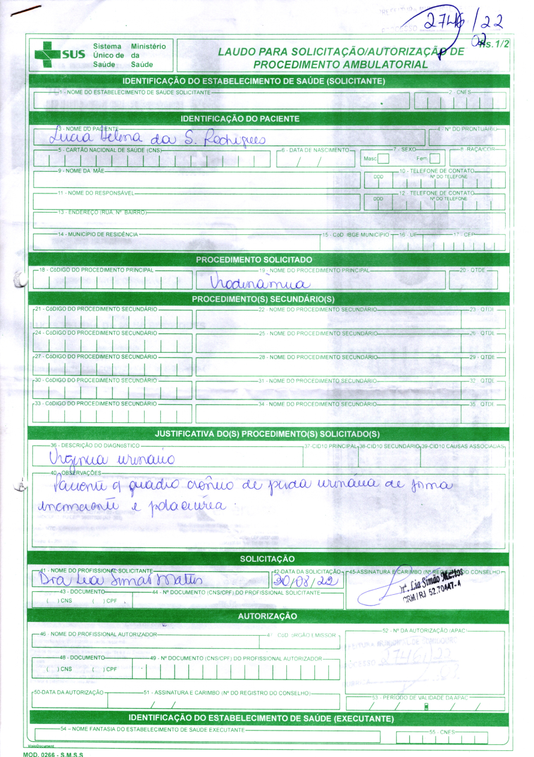
PEDIDO MÉDICO:

